Android 命令行开发工具
使用说明

2013-08-05
History
Ver | Data | Author | Brief | Publish | Memo
1.0 | 2013-08-05 | LY

Directory
1. 常用功能 4
1.1. 运行工具 4
1.2. 查看工具帮助 4
1.3. 升级统一固件 5
1.4. 升级Loader 5
1.5. 下载Image 5
1.6. 擦除Flash 6
1.7. 低格 6
1.8. 重启设备 6
1.9. 切换设备 6

常用功能

运行工具
在Win7及其之后操作系统，需要选择以管理员权限运行终端程序。如下图：
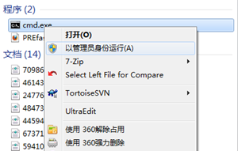
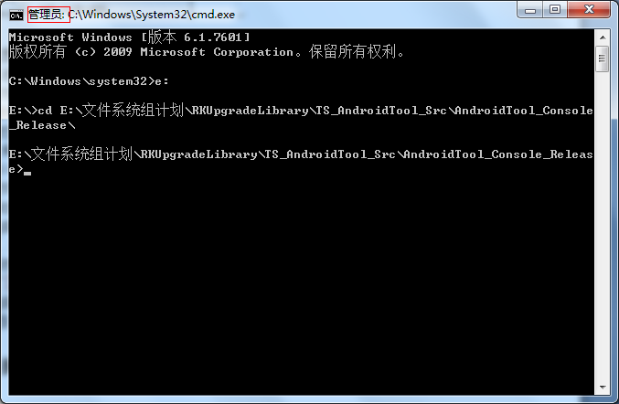

查看工具帮助
键入:Android_Console_Tool -h
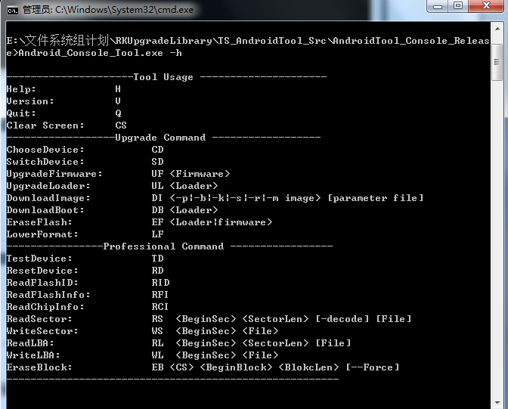

升级统一固件
键入:Android_Console_Tool UF update.img

升级Loader
键入:Android_Console_Tool UL loader.bin

下载Image
- 下载parameter文件
键入:Android_Console_Tool DI -P parameter
- 下载kernel.img文件,（已经下载过parameter）
键入:Android_Console_Tool DI -k kernel.img
- 下载kernel.img文件,（未下载过parameter）
键入:Android_Console_Tool DI -k kernel.img parameter

- 下载自定义分区文件,比如项目定义了一个custom分区,（已经下载过parameter）
键入:Android_Console_Tool DI custom custom.img

- 一次下载多个分区Image（已经下载过parameter）
键入:Android_Console_Tool DI -k,-s kernel.img,system.img

擦除Flash
键入:Android_Console_Tool EF loader.bin

低格
键入:Android_Console_Tool LF

重启设备
键入:Android_Console_Tool RD

切换设备
键入:Android_Console_Tool SD

